传说中的“调剂”到底是怎么一回事？
作者：明王道秀秀老师
学习203日语的米那桑，大家是不是正干劲十足？又一年复试结束了，有没有同学想知道前辈们在准备复试的过程中遇到了哪些问题，又是怎么解决的呢？答案是肯定的。最近有同学问传说中的“调剂”到底是怎么一回事？今天我们就来把申请调剂时比较常见的几个问题捋一捋。

Q:什么样的情况可以申请调剂？

A：可能大家都知道，第一志愿面试失败的同学或者过了国家线但没有过目标院校复试线的同学都可以申请调剂。

BUT，还有两类极具竞争力的同学，一是分数很高，一志愿又不是太好而直接放弃第一志愿，想调剂到更好学校的同学，二是第一志愿复试时间晚，直接先申请调剂参加其他院校复试的同学。所以，申请调剂，一定要自己把握好时机，因为调剂大军里也卧虎藏龙。

Q:听说203日语调剂很难成功，我有希望成功吗？

A：成功的希望肯定是有的，我们也遇到不少成功的例子。

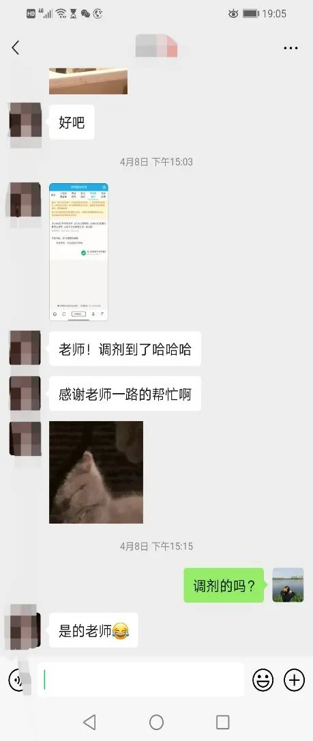

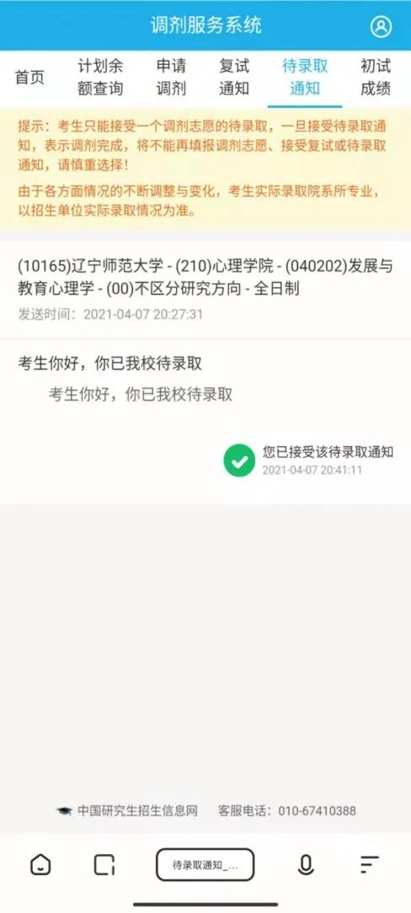

前不久就有位调剂成功的同学对我说“虽然是调剂，我也做了很多准备，背复试稿，找学长学姐取经，还报了调剂专项培训的网络课程等等，因为我太想上岸了。但是，我没有想过调剂不成功自己会怎么样，大不了就再战一年。”这是一个很好的例子，告诉我们，要成功，必须得做足准备。

其实，我们必须要清楚，日语是小语种，与英语相比机会肯定是少得多，加上政策原因，要成功调剂必定是充满困难的，所以，我们在尽最大努力准备的同时，也得有遭遇挫折而不轻易言败的心理。

Q:我应该怎样去寻找适合自己的学校呢？什么时候开始着手比较好？需要注意些什么？

A：出成绩后，如果预估要调剂，就要着手寻找目标院校，开始准备（可以一志愿和调剂双管齐下，不放过任何一个可能性。我们有遇到调剂被拒，但被一志愿扩招录取的同学）。

方法一：可以在研招网院校库和专业库当中筛选目标院校（提前准备好机会更大），但要注意两点。首先，一定要找初试当中可以用日语203考试的院校专业；其次，只能选择与自己报考专业代码前两位一样的专业。若这两点不符合，调剂系统无法通过。

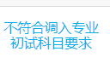

方法二：调剂系统正式开放前两天，研招网会开放一个叫作“调剂意向采集”的预调剂系统。这里面能查看一部分自己可以调剂的学校。这是一个比较省力的途径。但是要注意，不是所有学校都会去填报这个信息，有的学校会直接上调剂系统。所以，调剂系统正式开放以后一定不要忘了查漏。
（PS：寻找目标院校的时候，尽量多备几个选项，因为院校的调剂名额不是每年都有的，并且，一次最多可以勾选三所院校。）

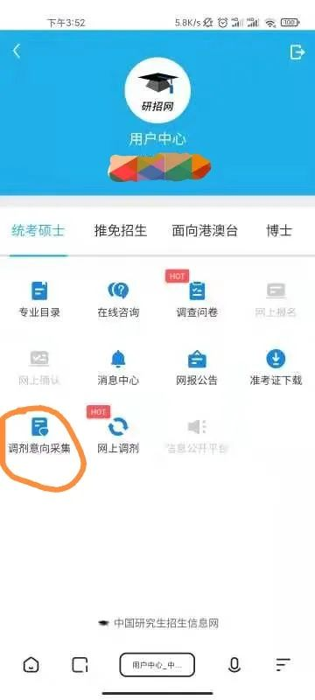

Q:是不是找到自己心仪的院校就可以坐等调剂系统开放了？

A：NO,NO,NO，不是的。成功找到了能接受日语并且专业符合的院校之后，尽可能给目标院校打个电话，确认一下自己需要了解的信息（比如院校是否接受跨专业考生，是否有同等学力限制等等）。有些院校是拒绝跨专业考生的，提前了解这些重要信息，调剂系统开放之后可以避免因无效申请而耽误时间。（今年我们有因为跨专业而被拒绝的同学）



Q:调剂系统正式开放之后，是不是直接勾选自己选好的目标院校就可以了？有没有什么需要注意的？

A：调剂系统正式开放以后，要快速进入系统，寻找自己提前选好的目标院校，按系统提示操作即可。另外，一定要快速查看调剂系统中自己可以填报的院校，是否有自己没有查到的院校，因为漏网之鱼里面，说不定有更适合自己的院校。



Q:调剂申请发出之后，等结果就可以了吧。

A：要是这样想，你就大错特错了。
首先，调剂申请发出之后，系统会有一个锁定时间（每个院校不同，12、24、36小时不等，校方通常会在这个时间内回复），过了这个锁定时间之后学员可以更改申请。
如果过了锁定时间还没有收到校方答复，可以有两种操作。

1.假如自己确实非常心仪这所院校，建议电话询问一下没有回复的原因是自己没有达到对方的调剂标准，还是校方尚未调剂完成，以便自己及时应对。

2.如果不是第一种情况，那就要及时更改申请。一定不要一直等对方出结果，越往后推，可以申请的选项越少。谁也不能保证自己不会遇到申请没通过也不及时给出答复的情况，所以，此时“死等、拖延”是大忌。

怎么样？以上都清楚了吗？同志们加油哦！



以上内容未尽之处，欢迎补充。若您还有什么想了解的考研日语相关问题，欢迎咨询明王道日语君。

